Wohnen mit Gefühl

Wohngesundheit ist ein wichtiges Thema geworden – nicht nur für Erwachsene, sondern auch für Kinder.
Kinder setzen sich bereits früh damit auseinander, wie sie und andere wohnen. So beschäftigen sie sich mit technischen, sozialen, kulturellen und persönlichen Aspekten des Wohnens. Wohnen stellt eine besondere Dimension des Menschenseins dar.

Die Wirkung der Farben
Jede Farbe übt auf den Betrach-ter einen bestimmten Reiz aus, der charakteristisch für diese Far-be ist. Dies wird von einzelnen Menschen unterschiedlich emp-funden, aufgrund ihrer unter-schiedlichen Natur und aufgrund der Tatsache, dass zu einer Farb-bezeichnung viele verschiedene Farbtöne zugeordnet werden, auch eine gewisse Bandbreite mit positiven als auch negativen Aspekten. Dennoch hat jede Farbe ihre eigene Qualität und damit ihre eigenen Assoziationen und Wirkungen, die für die meisten Menschen Gültigkeit haben.
Farben sind Schwingungen, die von unserem Organismus aufge-nommen werden und sowohl auf den Körper als auch auf die Psyche wirken. Farben haben auch einen Symbolcharakter. Zwischen den einzelnen Kultur-kreisen gibt es Unterschiede in der Symbolzurodnung von Far-ben, die durch die unterschied-lichen Lebensweisen bedingt sind.
▀ Rot für Leidenschaft, Liebe, Blut, Feuer, Sieg, Macht Aggres-sion, Verbot, aktiv, warm, strah-lend, laut
▀ Blau für Himmel, Ferne, Kälte, Sehnsucht, Wasser, Ruhe, Treue, frisch, kühl, friedlich, eisig
▀ Gelb für Sonne, Licht, Som- mer, Göttliches, Glanz, heiter, hell, leicht, anregend

● helle Farben wirken leicht und
freundlich
● dunkle Farben wirken düster
● reine Farben wirken dominant
● entsättigte Farbtöne wirken
zurückhaltend
● zarte Farben vermitteln den
Eindruck von Empfindlichkeit
● warme Farben schaffen Nähe
● kalte Farben schaffen Distanz
● einzelne Farben schaffen
Ordnung und Übersicht
● viele Farben verwirren

Im Zentrum Zuhause
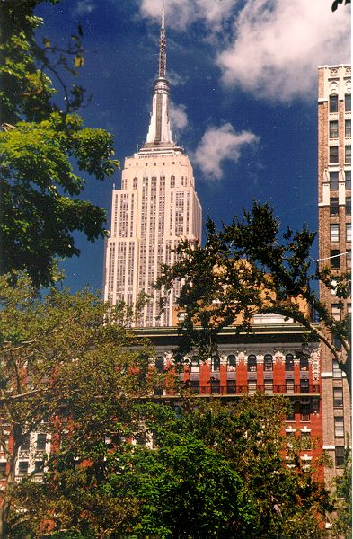
Viele berufstätige Paare und junge Familien wünschen sich die Vielfalt der Freizeit-, Kultur- und Einkaufsmöglichkeiten, die eine Grossstadt bietet. Doch schlecht geschnittene Wohnungen und mangelnde oder zu teure Ange-bote für Wohneigentum drängen diese Klientel aus der Stadt. Hinzu kommen in vielen Zentren Verkehrs-, Kriminalitäts- und Rückzugsprobleme. Die LBS-Zukunftswerkstatt verfolgt mit dem Projekt LBS-Stadthaus das Ziel, Wohnen in der Stadt wieder attraktiv zu machen. An der Bauhaus-Universität Weimar (D) sind sechs Stadhaus-Modelle ent-wickelt worden, die zeigen, dass urbane Lebensqualität und grüne Oasen auch in Ortszentren ver-einbar sind.

„Nur im Wohnen kann der Mensch zur Erfüllung seines wahren Wesens gelangen“
(Antoine de Saint-Exupéry)

Feng Shui – die chinesische Kunst, Lebensräume harmonisch zu gestalten. Hausbesitzer suchen oder bauen ein Haus nach Feng Shui Prinzipien, das der Familie zu Gesundheit und Wohlstand verhelfen soll. Es be-inhaltet Architektur, Astrologie, Wohnpsychologie, Inneneinrich-tung, Farbenlehre und behandelt gesundheitliche Fragen, die mit der Umgebung des Menschen in engem Zusammenhang stehen (traditionelle Chinesische Medi-zin).
Alles ist mit allem verbunden, jedes Lebewesen, jeder Gedan-ke, jedes Gefühl. So steht auch die Wohnung, das Haus, der Arbeitsplatz in Beziehung mit den Bewohnern. Der Wohnraum hat einen enormen Einfluss auf den Menschen. In Europa heisst diese Wahrnehmung von guten Plätzen in der Landschaft, in Gebäuden und in Räumen – Geomantie und bedeutet „Weissagung aus der Erde“

Happy in New York
Interview mit Dr. M. Saric
1. What section of New York and in what street do you live?
We live in Manhattan, the most important section of N.Y. City. All major building and institutions are in Manhattan such as Wall Street, the Empire State Building, Times Square, Broadway etc. We live in East 24th Street, not far from the Empire State Building.
2. Why did your family decide to live in the city rather than in the suburbs?
We live in the city because we enjoy all the activities in the city. We go to many museums, parks, theaters, sports arenas, stores etc. Most importantly, we can walk or take a short subway ride to most of them. If we lived in the suburbs, we would have to travel everywhere by car.
3. How does living in the city affects your family phychologi-cally?
Living in the city makes our whole family very happy. We feel that we live in the center of the world.

Lejla Hasanbegovic

Quellennachweis:
● Interview mit Dr. Saric aus N.Y.
● F. Wansch: “Wohnen mit Körper Geist
und Seele“ Rowohlt Verlag, Oktober
1986
● österreich. Institut für Licht und
Farbe, www.lichtundfarbe.at
● Feng Shui. „Gesund Wohnen“ Pawlak
Verlag, Köln

